МБДОУ №12 «Сказка»

Сценарий развлечения
«День зимних видов спорта России»
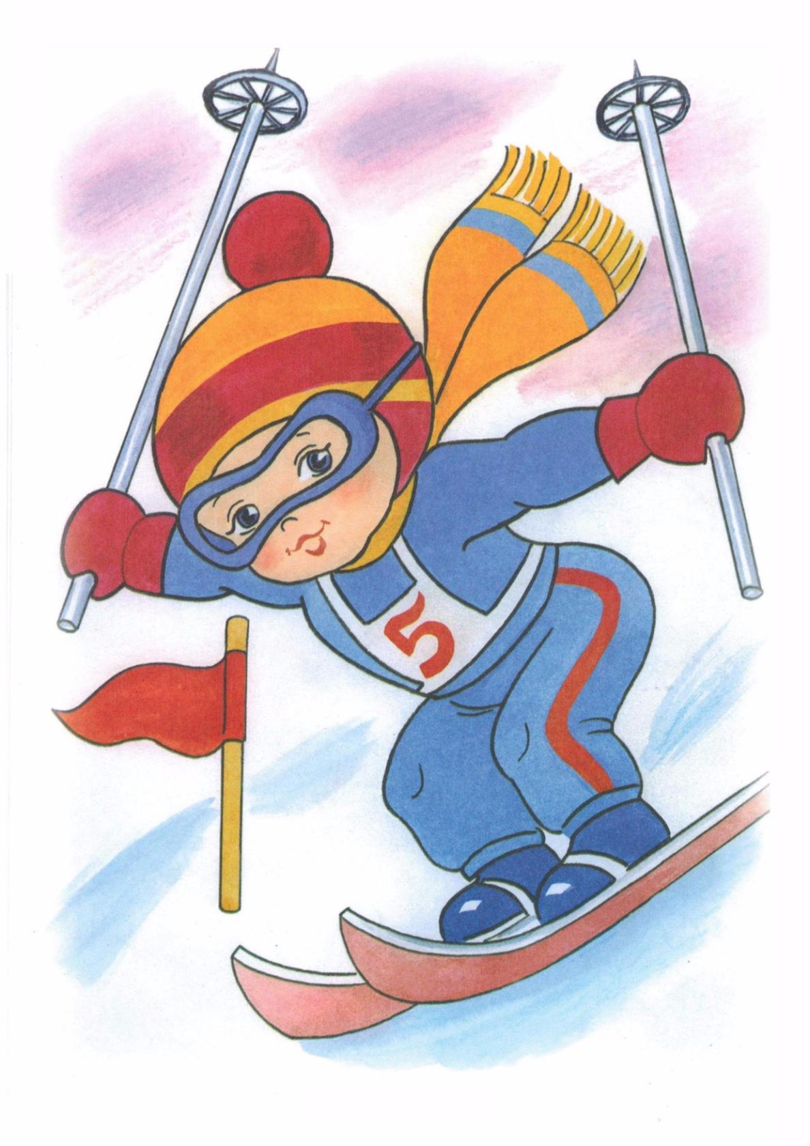
Подготовила: Донецкова О.А.

Цель: закрепить знания детей о зимних видах спорта.
Задачи: создать атмосферу радости и эмоционального благополучия; помочь детям научиться работать в команде, проявляя сочувствие и взаимовыручку; закрепить полученные на физкультурных занятиях знания и умения.
Предварительная работа: беседы о зимних видах спорта в группах, дидактические игры и т. д. (проводят воспитатели), показ презентации «Зимние виды спорта».
Ход соревнований:
Воспитатель: Здравствуйте, ребята! Вы уже знаете, что 7-го февраля в нашей стране празднуется День зимних видов спорта. А когда появился этот праздник и чему он посвящен? (ответы детей).
Инструктор: Ну, что начинаем соревнования! Раз этот праздник возник в честь Олимпийских игр, то и мы сегодня зажжем олимпийский огонь.
1-я эстафета «Зажжение Олимпийского огня»:
Оборудование: «факелы» – 2 шт., «чаша Олимпийского огня» - 1шт.
1-й участник с «факелом» добегает до фишки, возвращается назад, передает «факел» следующему участнику. В конце эстафеты все факелы устанавливаются в одну чашу.
Инструктор: Спасибо, ребята! Мы продолжаем наши соревнования. А узнать, в каком виде спорта мы будем соревноваться, нам поможет загадка:
Ты этого спортсмена
Назвать бы сразу мог!
И лыжник он отменный,
И меткий он стрелок! (Биатлонист)
2-я эстафета «Биатлон» (участвуют по 5 детей от каждой команды):
Оборудование: лыжи – 2 шт., мешочки с песком.
1-участник надевает лыжу, бежит до «огневого рубежа», метает мешочек с песком в горизонтальную цель, возвращается назад, передает лыжу следующему участнику.
Побеждает команда, у которой больше всех точных попаданий в цель.
Слушайте следующую загадку:
Во дворе с утра игра,
Разыгралась детвора.
Крики: «шайбу!», «мимо!», «бей!» -
Значит там игра – …. (Хоккей)
3-я эстафета «Хоккей» (участвуют по 8 детей от каждой команды):
Оборудование: клюшки – 2 шт., «шайбы» (кубики) – 2 шт., ворота – 1 шт.
Участники обводят шайбой фишки, забивают «шайбу» в ворота, клюшку передают следующему участнику.
Побеждает команда, которая быстрее всех справилась с заданием.
Вопрос не лёгкий у меня,
Как это называют,
Когда спортсмены на санях
По жёлобу съезжают? (Бобслей)
4-я эстафета «Бобслей» (участвуют по 5 пар детей от каждой команды):
Оборудование: обручи – 2 шт., фишки – 10 шт.
Дети парами бегут в обруче змейкой, назад по прямой и передают обруч следующей паре.
Побеждает команда, которая быстрее всех справилась с заданием.
Спорт на свете есть такой,
Популярен он зимой.
На полозьях ты бежишь,
За соперником спешишь (лыжи).
5-я эстафета «Лыжи» (участвуют по 8 детей от каждой команды):
Оборудование: лыжи – 2 пары, фишки – 10 шт.
1-й участник надевает лыжу, добегает до фишки, возвращается обратно, передает лыжи следующему участнику.
Побеждает команда, которая быстрее всех справилась с заданием.
Воспитатель: Вот и подошли к концу наши соревнования, посвященные Дню зимних игр в России.
Все сегодня удальцы,
Все сегодня молодцы,
Состязались все с задором,
Каждый смог здесь стать призёром.
Вы везде сражались дружно,
Победила ваша дружба.
Воспитатель: А теперь настало время для награждения (команды награждаются по номинациям).

